

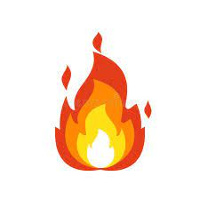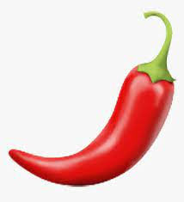**Holà Waldchillis**

Mir hoffet, ihr hend eu alli guet vom SOLA erholt und sind wider fit für legendäri Gruppis.

Falls ihr mal nöd chönd debi si, denn meldet eu doch ab und denket dra, mir sind wetterfest, drum legget eu doch dementsprechend ah.

Bi Frage, ideeä und Rückmeldige chönd ihr eu eifach a en Leiter wende.

Samstag 12. November

9:30-11:30

Mirmachedeifachöppis

Samstag 20. August

14:00-16:00

Wasserspassbisallsindnassundkrass

Mitneh: Badhose, Badtüechli, Wasserpistole





Samstag 3.Dezember

14:00-16:00

Schneemachtspassundwarmischernass

Samstag September

9:30-11:30

Hoptsach de Hond isch gsond und d Gäss isch gfräss



Samstag 21.Januar

14:00-16:00

Mir zelebriered s neue Jahr



**Gruppiweekend**

Samstag 1. – Sonntag 2. Oktober

Genauere Infos folgen.

**Das wird de absoluti Vollhammer!**